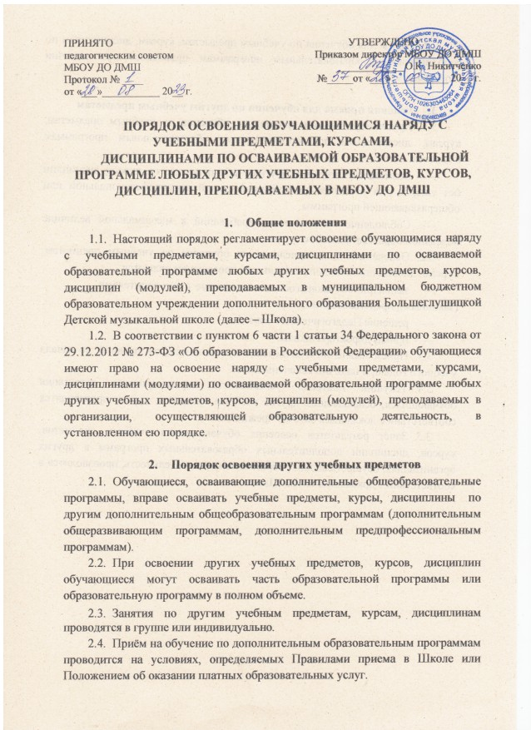2.5. Прием для обучения по учебным предметам, курсам, дисциплинам по дополнительным образовательным программам проводится при наличии свободных мест.

1. **Условия** **приема** **для** **обучения** **по** **другим** **учебным** **предметам**
   1. Другими условиями приема для обучения по учебным предметам, курсам, дисциплинам по дополнительным образовательным программам являются:

* Возможность изучения других учебных предметов, курсов, дисциплин без ущерба для освоения общеобразовательной предпрофессиональной или общеразвивающей программы.
* Соблюдение гигиенических требований к максимальной величине недельной образовательной нагрузки.
  1. Основанием для зачисления на обучение по учебным предметам, курсам, дисциплинам по дополнительным программам являются:
* заявление обучающегося, согласованное с его родителями (законными представителями);
* решение Педагогического совета;
* приказ директора школы.
  1. Прием заявлений и зачисление производится, как правило, до начала учебного года при наличии вакантных мест.
  2. Текущий контроль успеваемости, промежуточная аттестация обучающихся, осваивающих другие учебные предметы, курсы, производятся соответствии с локальным актом Учреждения.
  3. Зачёт результатов освоения обучающимися учебных предметов, курсов, дисциплин дополнительных образовательных программ в других организациях, осуществляющих образовательную деятельность, производится в соответствии с локальным актом Школы.